PROIECT – SISTEME DE BAZE DE DATE
BUSNOVA

Student: Căruntu Răzvan
Grupa 405

Cuprins

1. Prezentarea concisă a bazei de date 3
2. Realizarea diagramei entitate-relație (ERD): 3
3. Realizarea diagramei conceptuale 5
4. Transformarea sistemului conceptual într-un design logic 5
5. Transformarea design-ului logic într-un design fizic 8
5.1 Un exemplu de atribut repetitiv (multivaloare) al unei entități 8
5.2 Un exemplu de tabel relațional din diagramă care este în FN1, dar nu în FN2. 8
5.3 Un exemplu de tabel relațional din diagramă care este în FN2, dar nu în FN3. 8
6. Implementarea tabelelor în Oracle 9
7. Scrierea a 15 interogări 18
8. Crearea un tabel de mesaje de logging 30
9. Ilustrarea următoarelor noţiuni de PL / SQL 31
9.1 Subprogram cu 3 tipuri de colecții 31
9.2 Subprogram cu 2 tipuri de cursoare, unul parametrizat dependent de celălalt cursor 33
9.2 Subprogram ce utilizează 3 din tabelele definite 34
9.4 Trigger de tip LMD la nivel de comandă 37
9.5 Trigger de tip LMD la nivel de linie 39
9.6 Trigger de tip LDD 40
9.7 Pachet complet cu toate obiectele definite in cerința 9 41
10. Mesaje corespunzătoare salvate în tabelul de la cerința 8 46

Prezentarea concisă a bazei de date

BUSNOVA este o bază de date creată pentru administrarea unei firme de transport pasageri, care gestionează rutele, autocarele și programul șoferilor. Sistemul centralizează rezervările de locuri și plățile clienților, asigurând totodată evidența tehnică a flotei.

Realizarea diagramei entitate-relație (ERD):
Pentru realizarea diagramei entitate–relație a aplicatiei BUSNOVA am pornit de la functionalitățile principale ale unei companii de transport persoane și de la informațiile care trebuie gestionate în mod curent.
Entitatea Autobuz a fost definită pentru a stoca informații despre vehiculele companiei, precum numărul de înmatriculare, capacitatea și statusul acestora. Entitatea Sofer este folosită pentru a gestiona datele șoferilor, fiind necesară pentru alocarea acestora la cursele efectuate. Entitatea Mentenanta a fost introdusă pentru a păstra istoricul intervențiilor efectuate asupra autobuzelor, fiind necesară pentru siguranța si buna funcționare a flotei.
Entitatea Statie reprezintă punctele de oprire ale rutelor si a fost introdusă pentru a putea defini traseele, precum si plecările si sosirile clienților. Entitatea Ruta a fost creată pentru a descrie traseele generale ale companiei, incluzând distanța si durata estimată, fără a ține cont de o dată concretă. Entitatea Cursa a fost introdusă pentru a reprezenta o efectuare concretă a unei rute, la o anumită dată si oră, cu un anumit autobuz și un anumit șofer. Aceasta diferențiere permite planificarea si urmărirea curselor în timp.
Entitatea Client a fost definită pentru a gestiona informațiile despre pasagerii care utilizează serviciile companiei. Entitatea Rezervare este una dintre cele mai importante entități ale aplicației, deoarece leagă un client de o cursă și permite rezervarea unui loc, precum și stabilirea stațiilor de plecare si sosire pentru fiecare călător. Entitatea Plata a fost separată pentru a evidenția procesul de achitare a unei rezervări, permițând înregistrarea metodei de plată, a sumei și a statusului tranzacției.
Entitatea Pret_Segment a fost introdusă pentru a permite definirea explicită a prețurilor între două stații de pe o anumită rută. Deși, la prima vedere, aceasta poate părea o entitate intermediară, am ales să o reprezentăm distinct în diagrama ERD deoarece are o importanță directă din punct de vedere al regulilor de business.
În cazul unei rute precum Bacău – Focșani – București, prețul nu este întotdeauna determinat ca suma automata a segmentelor intermediare, compania putând stabili un tarif diferit pentru întregul traseu. Prin această abordare, aplicația permite atât definirea prețurilor pe segmente, cât și a prețurilor totale, oferind flexibilitate în politica de tarifare.

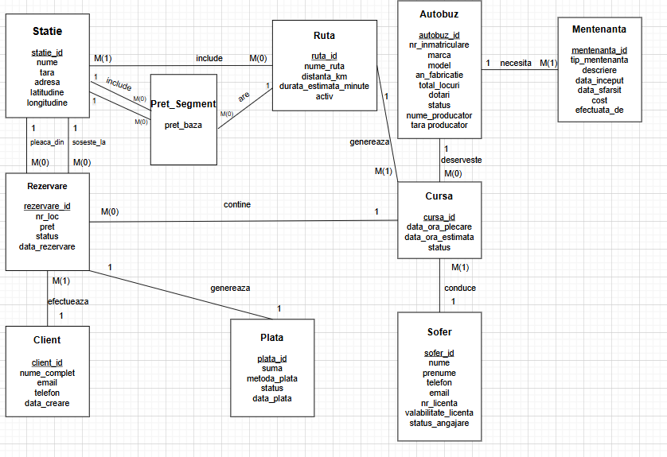
Figura 1: Diagrama ERD inițială

Realizarea diagramei conceptuale

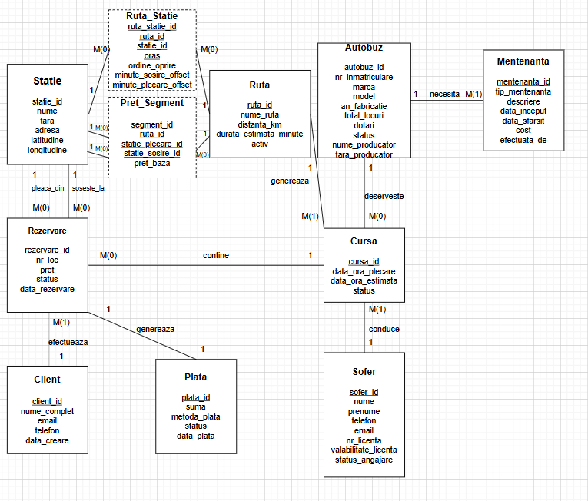
Figura 2: Diagrama conceptuală inițială

Transformarea sistemului conceptual într-un design logic
Pentru a înțelege modul în care aplicația gestionează fluxul de transport, am definit o serie de relații conceptuale care oglindesc activitatea reală a unei firme de transport.
- Relația Cursă – Rută (M:1)
  - O Rută (ex: București - Brașov) servește drept șablon pentru mai multe Curse desfășurate în zile sau la ore diferite.
  - O Cursă aparține unei singure Rute (1), în timp ce o Rută poate fi parcursă de mai multe Curse (M).

- Relația Cursă – Șofer / Autobuz (M:1)
  - Fiecare Cursă are alocat un singur Șofer și un singur Autobuz la un moment dat.
  - Un Șofer/Autobuz poate efectua mai multe Curse de-a lungul timpului (M), dar o Cursă specifică utilizează o singură resursă din fiecare categorie (1).

- Relația Rezervare – Stație (1:M, Dublă)
  - O Rezervare are nevoie de două puncte de referință din tabelul de Stații: unul pentru Plecare și unul pentru Sosire.
  - O Stație poate apărea ca punct de plecare/sosire în numeroase Rezervări (M), dar o Rezervare are exact o stație de început și una de final (1).

- Relația Rezervare – Cursă (M:1)
- Mai mulți clienți pot face Rezervări pentru aceeași Cursă (M), dar o Rezervare este validă pentru o singură plecare specifică (1).

- Relația Autobuz – Mentenanță (1:M)
- Un Autobuz trece prin mai multe verificări tehnice de-a lungul timpului. Fiecare înregistrare de Mentenanță aparține unui singur vehicul.

- Relația Rezervare – Client (M:1)
  - Un Client poate efectua mai multe Rezervări în sistem de-a lungul timpului, dar fiecare Rezervare aparține unui singur titular.

- Relația Rezervare – Plată (1:1)
  - Fiecare Rezervare confirmată generează o singură Plată. Am ales o relație One-to-One pentru a asigura o corespondență strictă între biletul emis și confirmarea bancară.

- Relația Rută – Stație (M:N)
  - O Rută este compusă din mai multe Stații, iar o Stație poate face parte din traseul mai multor Rute diferite.
  - Am introdus tabelul asociativ Ruta_Statie. Acesta nu doar că realizează legătura între cele două entități, dar stochează și atribute specifice acestei asocieri, care nu ar putea exista în tabelele individuale.
  - Atribute specifice:
    - ordine_oprire: Permite aplicației să știe exact succesiunea orașelor și să construiască itinerariul logic.
    - minute_sosire_offset și minute_plecare_offset: Acestea gestionează "orarul teoretic" al rutei, permițând calcularea timpilor estimați de sosire și plecare pentru fiecare stație în parte, relativ la ora de start a cursei.

- Relația Preț_Segment – Rută / Stații
  - Entitatea Preț_Segment corelează o Rută cu o stație de plecare și una de sosire pentru a determina tariful aplicabil.

Am structurat arhitectura bazei de date în trei piloni funcționali:
- Infrastructură și Operare
- RUTA (ruta_id, nume_ruta, distanta_km, durata_estimata_minute, activ)
- STATIE (statie_id, nume, oras, tara, adresa, latitudine, longitudine)
- RUTA_STATIE (ruta_statie_id, ruta_id, statie_id, ordine_oprire, minute_sosire_offset, minute_plecare_offset)
- CURSA (cursa_id, ruta_id, autobuz_id, sofer_id, data_ora_plecare, data_ora_sosire_estimata, status)
- Resurse (Flotă și Personal)
- AUTOBUZ (autobuz_id, nr_inmatriculare, marca, model, an_fabricatie, total_locuri, status, nume_producator, tara_producator).
- SOFER (sofer_id, nume, prenume, telefon, email, nr_licenta, valabilitate_licenta, status_angajare)
- MENTENANTA (mentenanta_id, autobuz_id, tip_mentenanta, descriere, data_inceput, data_sfarsit, cost, efectuata_de)
- Vânzări și Tarife
- CLIENT (client_id, nume_complet, email, telefon, data_creare)
- PRET_SEGMENT (segment_id, ruta_id, statie_plecare_id, statie_sosire_id, pret_baza)
- REZERVARE (rezervare_id, client_id, cursa_id, statie_plecare_id, statie_sosire_id, nr_loc, pret, status, data_rezervare)
- PLATA (plata_id, rezervare_id, suma, metoda_plata, status, data_plata)
O mențiune specială trebuie făcută asupra modului de proiectare a tabelului asociativ RUTA_STATIE. Deși conform teoriei clasice un tabel asociativ utilizează o cheie primară compusă din cele două chei străine, în acest proiect am optat pentru utilizarea unei chei primare artificiale (ruta_statie_id). Pentru a respecta logica de business și a preveni duplicatele, am aplicat o constrângere UNIQUE pe perechea de chei străine (ruta_id, statie_id). Astfel, baza de date garantează că o stație nu poate fi introdusă de două ori în cadrul aceleiași rute.
Aceeași logică a fost aplicată și tabelului PRET_SEGMENT, unde am definit constrângerea UNIQUE pe tripletul (ruta_id, statie_plecare_id, statie_sosire_id), asigurând astfel că fiecare segment tarifar este unic definit în cadrul sistemului.

Transformarea design-ului logic într-un design fizic

Un exemplu de atribut repetitiv (multivaloare) al unei entități
Atributul multivaloare detectat în starea inițială a bazei de date a fost atributul dotări din cadrul tabelului Autobuz. În acest câmp, facilitățile precum "Wi-Fi", "Aer Condiționat" sau "Prize" erau stocate la grămadă, sub formă de text separat prin virgulă într-o singură celulă, fapt ce împiedica filtrarea corectă a vehiculelor și încălca regula atomicității datelor.
Am corectat această deficiență prin extragerea dotărilor într-un tabel separat numit Dotare și crearea unui tabel asociativ numit Autobuz_Dotare. Acesta din urmă este format exclusiv din cele două chei străine provenite din tabelele părinte, care împreună constituie cheia primară compusă a tabelului

Un exemplu de tabel relațional din diagramă care este în FN1, dar nu în FN2.
În tabelul asociativ Ruta_Statie, am identificat o dependență funcțională parțială. Atributul oras este determinat strict de statie_id. Identificatorul rutei (ruta_id) nu are nicio influență asupra orașului în care se află o anumită stație.
Dacă am păstra orașul în acest tabel, am crea redundanță: pentru fiecare rută care trece prin stația respectivă, am repeta numele orașului. Mai mult, dacă am dori să schimbăm denumirea unui oraș, ar trebui să actualizăm zeci de rânduri în Ruta_Statie, în loc de unul singur în tabelul de bază.
Am asigurat respectarea Formei Normale 2 (FN2) prin menținerea atributului oras exclusiv în tabelul Statie.

Un exemplu de tabel relațional din diagramă care este în FN2, dar nu în FN3.
Am detectat o dependență tranzitivă în tabelul Autobuz (autobuz_id, nr_inmatriculare, marca, model, nume_producator, tara_producator). Lanțul de dependență este autobuz_id -> nume_producator -> tara_producator. Practic, dacă avem 20 de autobuze de la producătorul "Mercedes", am fi nevoiți să scriem "Germania" de 20 de ori. Această repetiție ocupă spațiu inutil și poate genera erori dacă, de exemplu, într-un rând scriem "Germania" și în altul "Germany".
Pentru a aduce sistemul în Forma Normală 3 (FN3), am eliminat dependența tranzitivă prin extragerea datelor despre fabricat într-un tabel nou PRODUCATOR.
Structura finală: AUTOBUZ (autobuz_id, nr_inmatriculare, marca, model, producator_id) PRODUCATOR (producator_id, nume_producator, tara_producator)

În urma procesului de normalizare detaliat, am obținut o structură optimizată care elimină redundanța și reprezintă arhitectura finală a bazei de date BUSNOVA.
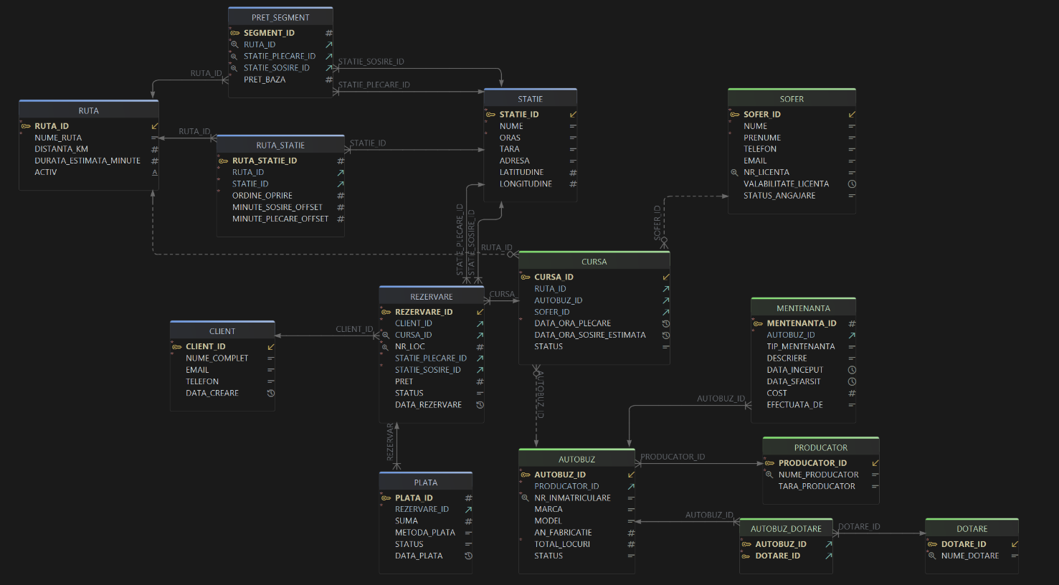
Figura 3: Diagrama finală

Implementarea tabelelor în Oracle
- Crearea tabelelor în Oracle:

-- Producatori
CREATE TABLE Producator (
producator_id NUMBER GENERATED BY DEFAULT ON NULL AS IDENTITY PRIMARY KEY,
nume_producator VARCHAR2(100) NOT NULL UNIQUE,
tara_producator VARCHAR2(50)
);

-- Dotari
CREATE TABLE Dotare (
dotare_id NUMBER GENERATED BY DEFAULT ON NULL AS IDENTITY PRIMARY KEY,
nume_dotare VARCHAR2(50) NOT NULL UNIQUE
);

-- Autobuze
CREATE TABLE Autobuz (
autobuz_id NUMBER GENERATED BY DEFAULT ON NULL AS IDENTITY PRIMARY KEY,
producator_id NUMBER NOT NULL,
nr_inmatriculare VARCHAR2(20) UNIQUE NOT NULL,
marca VARCHAR2(50),
model VARCHAR2(50),
an_fabricatie NUMBER(4),
total_locuri NUMBER NOT NULL,
status VARCHAR2(20) DEFAULT 'activ',
CONSTRAINT fk_autobuz_producator FOREIGN KEY (producator_id) REFERENCES Producator(producator_id)
);

-- Legatura Autobuz - Dotari (Relație M:N)
CREATE TABLE Autobuz_Dotare (
autobuz_id NUMBER NOT NULL,
dotare_id NUMBER NOT NULL,
CONSTRAINT pk_autobuz_dotare PRIMARY KEY (autobuz_id, dotare_id),
CONSTRAINT fk_ad_autobuz FOREIGN KEY (autobuz_id) REFERENCES Autobuz(autobuz_id) ON DELETE CASCADE,
CONSTRAINT fk_ad_dotare FOREIGN KEY (dotare_id) REFERENCES Dotare(dotare_id) ON DELETE CASCADE
);

-- Soferi
CREATE TABLE Sofer (
sofer_id NUMBER GENERATED BY DEFAULT ON NULL AS IDENTITY PRIMARY KEY,
nume VARCHAR2(50) NOT NULL,
prenume VARCHAR2(50) NOT NULL,
telefon VARCHAR2(20),
email VARCHAR2(100),
nr_licenta VARCHAR2(30) UNIQUE,
valabilitate_licenta DATE,
status_angajare VARCHAR2(20) DEFAULT 'activ'
);

-- Statii
CREATE TABLE Statie (
statie_id NUMBER GENERATED BY DEFAULT ON NULL AS IDENTITY PRIMARY KEY,
nume VARCHAR2(100) NOT NULL,
oras VARCHAR2(50) NOT NULL,
tara VARCHAR2(50),
adresa VARCHAR2(150),
latitudine NUMBER(9,6),
longitudine NUMBER(9,6)
);

-- Rute
CREATE TABLE Ruta (
ruta_id NUMBER GENERATED BY DEFAULT ON NULL AS IDENTITY PRIMARY KEY,
nume_ruta VARCHAR2(100) NOT NULL,
distanta_km NUMBER,
durata_estimata_minute NUMBER,
activ CHAR(1) DEFAULT 'Y'
);

-- Statii per Ruta
CREATE TABLE Ruta_Statie (
ruta_statie_id NUMBER GENERATED BY DEFAULT ON NULL AS IDENTITY PRIMARY KEY,
ruta_id NUMBER NOT NULL,
statie_id NUMBER NOT NULL,
ordine_oprire NUMBER NOT NULL,
minute_sosire_offset NUMBER,
minute_plecare_offset NUMBER,
CONSTRAINT fk_rs_ruta FOREIGN KEY (ruta_id) REFERENCES Ruta(ruta_id) ON DELETE CASCADE,
CONSTRAINT fk_rs_statie FOREIGN KEY (statie_id) REFERENCES Statie(statie_id) ON DELETE CASCADE
);

-- Curse
CREATE TABLE Cursa (
cursa_id NUMBER GENERATED BY DEFAULT ON NULL AS IDENTITY PRIMARY KEY,
ruta_id NUMBER,
autobuz_id NUMBER,
sofer_id NUMBER,
data_ora_plecare TIMESTAMP NOT NULL,
data_ora_sosire_estimata TIMESTAMP,
status VARCHAR2(20) DEFAULT 'planificata',
CONSTRAINT fk_cursa_ruta FOREIGN KEY (ruta_id) REFERENCES Ruta(ruta_id),
CONSTRAINT fk_cursa_autobuz FOREIGN KEY (autobuz_id) REFERENCES Autobuz(autobuz_id),
CONSTRAINT fk_cursa_sofer FOREIGN KEY (sofer_id) REFERENCES Sofer(sofer_id)
);

-- Clienti
CREATE TABLE Client (
client_id NUMBER GENERATED BY DEFAULT ON NULL AS IDENTITY PRIMARY KEY,
nume_complet VARCHAR2(100) NOT NULL,
email VARCHAR2(100),
telefon VARCHAR2(20),
data_creare TIMESTAMP DEFAULT CURRENT_TIMESTAMP
);

-- Rezervari
CREATE TABLE Rezervare (
rezervare_id NUMBER GENERATED BY DEFAULT ON NULL AS IDENTITY PRIMARY KEY,
client_id NUMBER NOT NULL,
cursa_id NUMBER NOT NULL,
nr_loc NUMBER NOT NULL,
statie_plecare_id NUMBER NOT NULL,
statie_sosire_id NUMBER NOT NULL,
pret NUMBER(10,2),
status VARCHAR2(20) DEFAULT 'rezervat',
data_rezervare TIMESTAMP DEFAULT CURRENT_TIMESTAMP,
CONSTRAINT fk_rez_client FOREIGN KEY (client_id) REFERENCES Client(client_id),
CONSTRAINT fk_rez_cursa FOREIGN KEY (cursa_id) REFERENCES Cursa(cursa_id),
CONSTRAINT fk_rez_plecare FOREIGN KEY (statie_plecare_id) REFERENCES Statie(statie_id),
CONSTRAINT fk_rez_sosire FOREIGN KEY (statie_sosire_id) REFERENCES Statie(statie_id),
CONSTRAINT uniq_cursa_loc UNIQUE (cursa_id, nr_loc)
);

-- Plati
CREATE TABLE Plata (
plata_id NUMBER GENERATED BY DEFAULT ON NULL AS IDENTITY PRIMARY KEY,
rezervare_id NUMBER NOT NULL,
suma NUMBER(10,2),
metoda_plata VARCHAR2(20),
status VARCHAR2(20) DEFAULT 'succes',
data_plata TIMESTAMP DEFAULT CURRENT_TIMESTAMP,
CONSTRAINT fk_plata_rezervare FOREIGN KEY (rezervare_id) REFERENCES Rezervare(rezervare_id)
);

-- Mentenanta
CREATE TABLE Mentenanta (
mentenanta_id NUMBER GENERATED BY DEFAULT ON NULL AS IDENTITY PRIMARY KEY,
autobuz_id NUMBER NOT NULL,
tip_mentenanta VARCHAR2(50),
descriere CLOB,
data_inceput DATE,
data_sfarsit DATE,
cost NUMBER(10,2),
efectuata_de VARCHAR2(100),
CONSTRAINT fk_ment_autobuz FOREIGN KEY (autobuz_id) REFERENCES Autobuz(autobuz_id)
);

-- Prețuri Segmente Ruta
CREATE TABLE Pret_Segment (
segment_id NUMBER GENERATED BY DEFAULT ON NULL AS IDENTITY PRIMARY KEY,
ruta_id NUMBER NOT NULL,
statie_plecare_id NUMBER NOT NULL,
statie_sosire_id NUMBER NOT NULL,
pret_baza NUMBER(10,2) NOT NULL,
CONSTRAINT fk_seg_ruta FOREIGN KEY (ruta_id) REFERENCES Ruta(ruta_id),
CONSTRAINT fk_seg_plecare FOREIGN KEY (statie_plecare_id) REFERENCES Statie(statie_id),
CONSTRAINT fk_seg_sosire FOREIGN KEY (statie_sosire_id) REFERENCES Statie(statie_id),
CONSTRAINT uniq_segment UNIQUE (ruta_id, statie_plecare_id, statie_sosire_id)
);

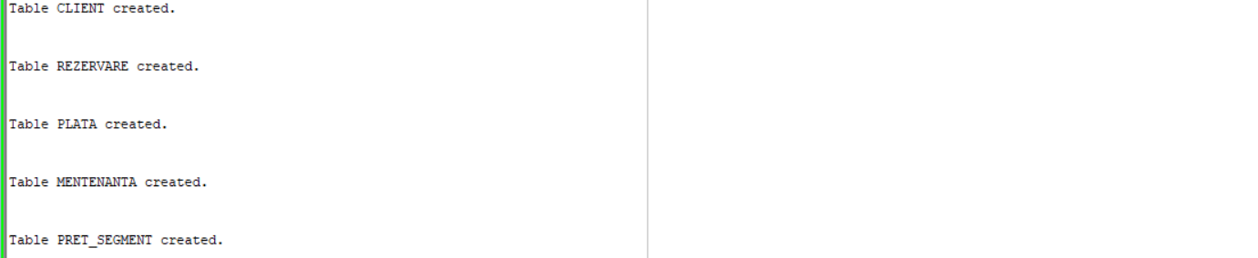
Figura 4: Rulare comenzi CREATE

- Inserări de date

În urma testării cu date, am constatat ca în tabelul Rezervare, constrângerea uniq_cursa_loc UNIQUE (cursa_id, nr_loc) este prea rigidă. Această regulă a fost creată pentru a asigura integritatea datelor, împiedicând sistemul să vândă același loc (ex: Locul 5) de două ori în cadrul aceleiași curse. Însă, constrângerea pornește de la premisa greșită că un loc este ocupat pe tot parcursul rutei (de la prima la ultima stație).
Modelul nostru permite rute complexe (ex: Iași - Focșani - Buzău - București). Dacă un pasager rezervă Locul 5 doar pe segmentul Iași - Focșani, locul respectiv devine liber și disponibil pentru achiziție din stația Focșani către următoarele destinații. Constrângerea UNIQUE (cursa_id, nr_loc) bloca această posibilitate, generând erori la inserarea oricărei rezervări care refolosea scaunul, chiar dacă segmentele orare și geografice nu se suprapuneau.

Am decis eliminarea acestei constrângeri rigide:
ALTER TABLE Rezervare DROP CONSTRAINT uniq_cursa_loc;

Script inserare:

Script inserare:
INSERT INTO Producator (nume_producator, tara_producator) VALUES ('Mercedes-Benz', 'Germania');
INSERT INTO Producator (nume_producator, tara_producator) VALUES ('Setra', 'Germania');
INSERT INTO Producator (nume_producator, tara_producator) VALUES ('Iveco', 'Italia');
INSERT INTO Producator (nume_producator, tara_producator) VALUES ('Isuzu', 'Turcia');
INSERT INTO Producator (nume_producator, tara_producator) VALUES ('Volvo', 'Suedia');

-- PRODUCATORI
INSERT INTO Producator (nume_producator, tara_producator) VALUES ('Mercedes-Benz', 'Germania');
INSERT INTO Producator (nume_producator, tara_producator) VALUES ('Setra', 'Germania');
INSERT INTO Producator (nume_producator, tara_producator) VALUES ('Iveco', 'Italia');
INSERT INTO Producator (nume_producator, tara_producator) VALUES ('Isuzu', 'Turcia');
INSERT INTO Producator (nume_producator, tara_producator) VALUES ('Volvo', 'Suedia');

-- DOTARI
INSERT INTO Dotare (nume_dotare) VALUES ('Wi-Fi');
INSERT INTO Dotare (nume_dotare) VALUES ('Aer Conditionat');
INSERT INTO Dotare (nume_dotare) VALUES ('Prize USB');
INSERT INTO Dotare (nume_dotare) VALUES ('Toaleta');
INSERT INTO Dotare (nume_dotare) VALUES ('Scaune Reclinabile');

-- SOFERI
INSERT INTO Sofer (nume, prenume, nr_licenta) VALUES ('Popescu', 'Ion', 'LIC001');
INSERT INTO Sofer (nume, prenume, nr_licenta) VALUES ('Dumitru', 'Gheorghe', 'LIC002');
INSERT INTO Sofer (nume, prenume, nr_licenta) VALUES ('Ionescu', 'Vasile', 'LIC003');
INSERT INTO Sofer (nume, prenume, nr_licenta) VALUES ('Stan', 'Andrei', 'LIC004');
INSERT INTO Sofer (nume, prenume, nr_licenta) VALUES ('Radu', 'Mihai', 'LIC005');

-- STATII
INSERT INTO Statie (nume, oras, tara) VALUES ('Autogara Codreanu', 'Iasi', 'Romania');
INSERT INTO Statie (nume, oras, tara) VALUES ('Autogara Focsani', 'Focsani', 'Romania');
INSERT INTO Statie (nume, oras, tara) VALUES ('Autogara Buzau', 'Buzau', 'Romania');
INSERT INTO Statie (nume, oras, tara) VALUES ('Autogara Militari', 'Bucuresti', 'Romania');
INSERT INTO Statie (nume, oras, tara) VALUES ('Autogara Ploiesti', 'Ploiesti', 'Romania');
INSERT INTO Statie (nume, oras, tara) VALUES ('Autogara Bartolomeu', 'Brasov', 'Romania');
INSERT INTO Statie (nume, oras, tara) VALUES ('Autogara Vest', 'Sibiu', 'Romania');
INSERT INTO Statie (nume, oras, tara) VALUES ('Autogara Deva', 'Deva', 'Romania');

-- RUTE
INSERT INTO Ruta (nume_ruta, distanta_km) VALUES ('Iasi - Focsani - Buzau - Bucuresti', 400);
INSERT INTO Ruta (nume_ruta, distanta_km) VALUES ('Bucuresti - Ploiesti', 60);
INSERT INTO Ruta (nume_ruta, distanta_km) VALUES ('Bucuresti - Brasov', 170);
INSERT INTO Ruta (nume_ruta, distanta_km) VALUES ('Brasov - Sibiu - Deva', 220);
INSERT INTO Ruta (nume_ruta, distanta_km) VALUES ('Cluj - Sibiu', 170);

-- CLIENTI
INSERT INTO Client (nume_complet, email) VALUES ('Marian Vasile', 'marian@mail.ro');
INSERT INTO Client (nume_complet, email) VALUES ('Ioana Radu', 'ioana@mail.ro');
INSERT INTO Client (nume_complet, email) VALUES ('Elena Vasilescu', 'elena@mail.ro');
INSERT INTO Client (nume_complet, email) VALUES ('Cristian Badea', 'cristi@mail.ro');
INSERT INTO Client (nume_complet, email) VALUES ('Andra Stoica', 'andra@mail.ro');

-- RUTA_STATIE
INSERT INTO Ruta_Statie (ruta_id, statie_id, ordine_oprire) VALUES (1, 1, 1); -- Iasi
INSERT INTO Ruta_Statie (ruta_id, statie_id, ordine_oprire) VALUES (1, 2, 2); -- Focsani
INSERT INTO Ruta_Statie (ruta_id, statie_id, ordine_oprire) VALUES (1, 3, 3); -- Buzau
INSERT INTO Ruta_Statie (ruta_id, statie_id, ordine_oprire) VALUES (1, 4, 4); -- Bucuresti
INSERT INTO Ruta_Statie (ruta_id, statie_id, ordine_oprire) VALUES (2, 4, 1); -- Buc
INSERT INTO Ruta_Statie (ruta_id, statie_id, ordine_oprire) VALUES (2, 5, 2); -- Ploiesti
INSERT INTO Ruta_Statie (ruta_id, statie_id, ordine_oprire) VALUES (3, 4, 1); -- Buc
INSERT INTO Ruta_Statie (ruta_id, statie_id, ordine_oprire) VALUES (3, 6, 2); -- Bv
INSERT INTO Ruta_Statie (ruta_id, statie_id, ordine_oprire) VALUES (4, 6, 1); -- Bv
INSERT INTO Ruta_Statie (ruta_id, statie_id, ordine_oprire) VALUES (4, 7, 2); -- Sibiu
INSERT INTO Ruta_Statie (ruta_id, statie_id, ordine_oprire) VALUES (4, 8, 3); -- Deva

-- AUTOBUZ & AUTOBUZ_DOTARE
INSERT INTO Autobuz (producator_id, nr_inmatriculare, marca, model, an_fabricatie, total_locuri) VALUES (1, 'B 101 BUS', 'Mercedes', 'Tourismo', 2022, 50);
INSERT INTO Autobuz (producator_id, nr_inmatriculare, marca, model, an_fabricatie, total_locuri) VALUES (2, 'BV 05 BUS', 'Setra', 'S 515', 2022, 55);
INSERT INTO Autobuz (producator_id, nr_inmatriculare, marca, model, an_fabricatie, total_locuri) VALUES (3, 'IS 99 BUS', 'Iveco', 'Magelys', 2022, 45);
INSERT INTO Autobuz (producator_id, nr_inmatriculare, marca, model, an_fabricatie, total_locuri) VALUES (4, 'B 777 BUS', 'Isuzu', 'Turquoise', 2022, 30);
INSERT INTO Autobuz (producator_id, nr_inmatriculare, marca, model, an_fabricatie, total_locuri) VALUES (5, 'CJ 22 BUS', 'Volvo', '9700', 2022, 52);

INSERT INTO Autobuz_Dotare (autobuz_id, dotare_id) VALUES (1,1); INSERT INTO Autobuz_Dotare (autobuz_id, dotare_id) VALUES (1,2);
INSERT INTO Autobuz_Dotare (autobuz_id, dotare_id) VALUES (2,2); INSERT INTO Autobuz_Dotare (autobuz_id, dotare_id) VALUES (2,4);
INSERT INTO Autobuz_Dotare (autobuz_id, dotare_id) VALUES (3,1); INSERT INTO Autobuz_Dotare (autobuz_id, dotare_id) VALUES (3,3);
INSERT INTO Autobuz_Dotare (autobuz_id, dotare_id) VALUES (4,2); INSERT INTO Autobuz_Dotare (autobuz_id, dotare_id) VALUES (4,5);
INSERT INTO Autobuz_Dotare (autobuz_id, dotare_id) VALUES (5,1); INSERT INTO Autobuz_Dotare (autobuz_id, dotare_id) VALUES (5,2);

-- CURSE
INSERT INTO Cursa (ruta_id, autobuz_id, sofer_id, data_ora_plecare) VALUES (1, 1, 1, SYSTIMESTAMP);
INSERT INTO Cursa (ruta_id, autobuz_id, sofer_id, data_ora_plecare) VALUES (2, 2, 2, SYSTIMESTAMP + 1);
INSERT INTO Cursa (ruta_id, autobuz_id, sofer_id, data_ora_plecare) VALUES (3, 3, 3, SYSTIMESTAMP + 2);
INSERT INTO Cursa (ruta_id, autobuz_id, sofer_id, data_ora_plecare) VALUES (4, 4, 4, SYSTIMESTAMP + 3);
INSERT INTO Cursa (ruta_id, autobuz_id, sofer_id, data_ora_plecare) VALUES (5, 5, 5, SYSTIMESTAMP + 4);

-- PRET_SEGMENT
INSERT INTO Pret_Segment (ruta_id, statie_plecare_id, statie_sosire_id, pret_baza) VALUES (1, 1, 2, 40); -- Iasi-Focsani
INSERT INTO Pret_Segment (ruta_id, statie_plecare_id, statie_sosire_id, pret_baza) VALUES (1, 2, 3, 30); -- Focsani-Buzau
INSERT INTO Pret_Segment (ruta_id, statie_plecare_id, statie_sosire_id, pret_baza) VALUES (1, 3, 4, 30); -- Buzau-Buc
INSERT INTO Pret_Segment (ruta_id, statie_plecare_id, statie_sosire_id, pret_baza) VALUES (1, 1, 4, 85); -- Iasi-Buc (tot)
INSERT INTO Pret_Segment (ruta_id, statie_plecare_id, statie_sosire_id, pret_baza) VALUES (2, 4, 5, 25); -- Buc-Ploiesti
INSERT INTO Pret_Segment (ruta_id, statie_plecare_id, statie_sosire_id, pret_baza) VALUES (3, 4, 6, 60); -- Buc-Bv
INSERT INTO Pret_Segment (ruta_id, statie_plecare_id, statie_sosire_id, pret_baza) VALUES (4, 6, 7, 35); -- Bv-Sibiu
INSERT INTO Pret_Segment (ruta_id, statie_plecare_id, statie_sosire_id, pret_baza) VALUES (4, 7, 8, 30); -- Sibiu-Deva
INSERT INTO Pret_Segment (ruta_id, statie_plecare_id, statie_sosire_id, pret_baza) VALUES (4, 6, 8, 55); -- Bv-Deva (tot)
INSERT INTO Pret_Segment (ruta_id, statie_plecare_id, statie_sosire_id, pret_baza) VALUES (5, 4, 7, 45); -- Segment extra

-- REZERVARI
INSERT INTO Rezervare (client_id, cursa_id, nr_loc, statie_plecare_id, statie_sosire_id, pret) VALUES (1, 1, 5, 1, 2, 40); -- Iasi-Focsani
INSERT INTO Rezervare (client_id, cursa_id, nr_loc, statie_plecare_id, statie_sosire_id, pret) VALUES (2, 1, 5, 2, 3, 30); -- Focsani-Buzau
INSERT INTO Rezervare (client_id, cursa_id, nr_loc, statie_plecare_id, statie_sosire_id, pret) VALUES (3, 1, 5, 3, 4, 30); -- Buzau-Buc
INSERT INTO Rezervare (client_id, cursa_id, nr_loc, statie_plecare_id, statie_sosire_id, pret) VALUES (4, 1, 10, 1, 4, 85); -- Iasi-Buc (tot)
INSERT INTO Rezervare (client_id, cursa_id, nr_loc, statie_plecare_id, statie_sosire_id, pret) VALUES (5, 2, 1, 4, 5, 25); -- Buc-Ploiesti
INSERT INTO Rezervare (client_id, cursa_id, nr_loc, statie_plecare_id, statie_sosire_id, pret) VALUES (1, 3, 2, 4, 6, 60);
INSERT INTO Rezervare (client_id, cursa_id, nr_loc, statie_plecare_id, statie_sosire_id, pret) VALUES (2, 4, 3, 6, 7, 35);
INSERT INTO Rezervare (client_id, cursa_id, nr_loc, statie_plecare_id, statie_sosire_id, pret) VALUES (3, 4, 3, 7, 8, 30);
INSERT INTO Rezervare (client_id, cursa_id, nr_loc, statie_plecare_id, statie_sosire_id, pret) VALUES (4, 4, 10, 6, 8, 55);
INSERT INTO Rezervare (client_id, cursa_id, nr_loc, statie_plecare_id, statie_sosire_id, pret) VALUES (5, 5, 20, 4, 7, 45);

-- MENTENANTE
INSERT INTO Mentenanta (autobuz_id, tip_mentenanta, descriere, data_inceput, data_sfarsit, cost, efectuata_de)
VALUES (1, 'Revizie Periodica', 'Schimb ulei, filtre si verificare sistem franare', TO_DATE('2025-10-10', 'YYYY-MM-DD'), TO_DATE('2025-10-11', 'YYYY-MM-DD'), 1250.50, 'Mercedes Service Bucuresti');
INSERT INTO Mentenanta (autobuz_id, tip_mentenanta, descriere, data_inceput, data_sfarsit, cost, efectuata_de)
VALUES (2, 'Inlocuire Anvelope', 'Set anvelope iarna noi Michelin', TO_DATE('2025-11-05', 'YYYY-MM-DD'), TO_DATE('2025-11-05', 'YYYY-MM-DD'), 4200.00, 'Euromaster Brasov');
INSERT INTO Mentenanta (autobuz_id, tip_mentenanta, descriere, data_inceput, data_sfarsit, cost, efectuata_de)
VALUES (3, 'Reparatie AC', 'Reincarcare freon si curatare instalatie climatizare', TO_DATE('2025-06-15', 'YYYY-MM-DD'), TO_DATE('2025-06-15', 'YYYY-MM-DD'), 450.00, 'AutoCool Iasi');
INSERT INTO Mentenanta (autobuz_id, tip_mentenanta, descriere, data_inceput, data_sfarsit, cost, efectuata_de)
VALUES (4, 'Inspectie ITP', 'Inspectie tehnica periodica obligatorie', TO_DATE('2025-08-20', 'YYYY-MM-DD'), TO_DATE('2025-08-20', 'YYYY-MM-DD'), 250.00, 'Statia ITP Bucuresti');
INSERT INTO Mentenanta (autobuz_id, tip_mentenanta, descriere, data_inceput, data_sfarsit, cost, efectuata_de)
VALUES (5, 'Reparatie Motor', 'Inlocuire injectoare si verificare pompa combustibil', TO_DATE('2025-09-01', 'YYYY-MM-DD'), TO_DATE('2025-09-03', 'YYYY-MM-DD'), 3800.00, 'Volvo Truck Center Cluj');

-- PLATI
INSERT INTO Plata (rezervare_id, suma, metoda_plata, status) VALUES (1, 40.00, 'Card Online', 'succes');
INSERT INTO Plata (rezervare_id, suma, metoda_plata, status) VALUES (2, 30.00, 'Card Online', 'succes');
INSERT INTO Plata (rezervare_id, suma, metoda_plata, status) VALUES (3, 30.00, 'Cash', 'succes');
INSERT INTO Plata (rezervare_id, suma, metoda_plata, status) VALUES (4, 85.00, 'Card Online', 'succes');
INSERT INTO Plata (rezervare_id, suma, metoda_plata, status) VALUES (5, 25.00, 'Transfer', 'succes');

Scrierea a 15 interogări
- Să se calculeze rata de ocupare pentru fiecare cursă, comparând cu capacitatea maximă și medie a autobuzelor din flota.

SELECT
so.cursa_id,
so.ruta,
TO_CHAR(so.data_plecare, 'DD.MM.YYYY HH24:MI') AS plecare,
so.locuri_rezervate,
so.capacitate_autobuz,
ROUND((so.locuri_rezervate / NULLIF(so.capacitate_autobuz, 0)) * 100, 2) AS procent_ocupare,
CASE
WHEN so.locuri_rezervate / NULLIF(so.capacitate_autobuz, 0) >= 0.9 THEN 'COMPLET'
WHEN so.locuri_rezervate / NULLIF(so.capacitate_autobuz, 0) >= 0.7 THEN 'BUN'
WHEN so.locuri_rezervate / NULLIF(so.capacitate_autobuz, 0) >= 0.5 THEN 'MEDIU'
ELSE 'SLAB'
END AS nivel_ocupare
FROM (
SELECT
c.cursa_id,
rt.nume_ruta AS ruta,
c.data_ora_plecare AS data_plecare,
COUNT(DISTINCT r.nr_loc) AS locuri_rezervate,
a.total_locuri AS capacitate_autobuz
FROM Cursa c
JOIN Ruta rt ON c.ruta_id = rt.ruta_id
JOIN Autobuz a ON c.autobuz_id = a.autobuz_id
LEFT JOIN Rezervare r
ON c.cursa_id = r.cursa_id
AND r.status = 'rezervat'
GROUP BY
c.cursa_id,
rt.nume_ruta,
c.data_ora_plecare,
a.total_locuri
) so
WHERE so.data_plecare >= TRUNC(SYSDATE) - 30
ORDER BY procent_ocupare DESC;

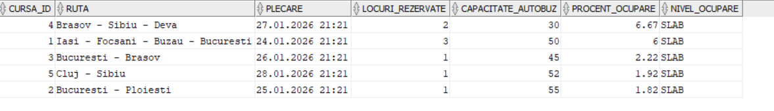
Figura 5: Rezultat interogare 1

- Să se afișeze toți producătorii, chiar dacă nu au autobuze în flota, cu statistici despre curse și mentenanță.

SELECT
p.nume_producator,
p.tara_producator,
COUNT(DISTINCT a.autobuz_id) AS nr_autobuze,
COUNT(DISTINCT c.cursa_id) AS nr_curse_efectuate,
COUNT(DISTINCT m.mentenanta_id) AS nr_interventii,
NVL(SUM(m.cost), 0) AS cost_total_mentenanta,
CASE
WHEN COUNT(DISTINCT a.autobuz_id) = 0 THEN 'Fara autobuze'
WHEN NVL(SUM(m.cost), 0) / NULLIF(COUNT(DISTINCT a.autobuz_id), 0) > 5000 THEN 'Cost ridicat'
WHEN NVL(SUM(m.cost), 0) / NULLIF(COUNT(DISTINCT a.autobuz_id), 0) > 2000 THEN 'Cost mediu'
ELSE 'Cost redus'
END AS categorie_cost
FROM Autobuz a
RIGHT JOIN Producator p ON a.producator_id = p.producator_id
LEFT JOIN Cursa c ON a.autobuz_id = c.autobuz_id
LEFT JOIN Mentenanta m ON a.autobuz_id = m.autobuz_id
GROUP BY p.producator_id, p.nume_producator, p.tara_producator
ORDER BY nr_autobuze DESC, cost_total_mentenanta DESC;

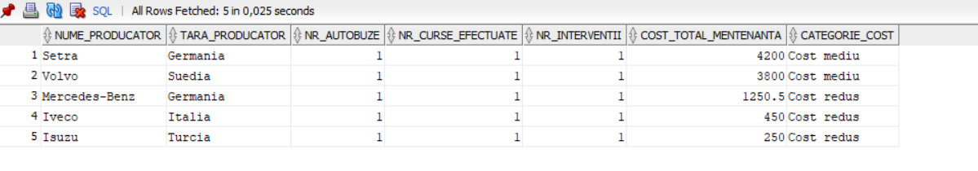
Figura 6: Rezultat interogare 2

- Afișați top 3 cele mai scumpe rezervări, cu numele clientului și ruta, incluzând rezervările cu preț egal.

SELECT nume_complet, pret, nume_ruta
FROM (
SELECT
c.nume_complet,
r.pret,
ru.nume_ruta,
DENSE_RANK() OVER (ORDER BY r.pret DESC) AS rk
FROM Client c
JOIN Rezervare r ON c.client_id = r.client_id
JOIN Cursa cu ON r.cursa_id = cu.cursa_id
JOIN Ruta ru ON cu.ruta_id = ru.ruta_id
)
WHERE rk <= 3;

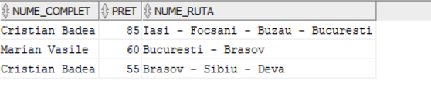
Figura 7: Rezultat interogare 3

- Să se găsească autobuzele care NU au curse planificate.

SELECT
a.autobuz_id,
a.nr_inmatriculare,
a.marca || ' ' || a.model AS model,
a.total_locuri,
CASE
WHEN EXISTS (SELECT 1 FROM Mentenanta m
WHERE m.autobuz_id = a.autobuz_id
AND m.data_sfarsit >= SYSDATE - 30)
THEN 'In mentenanta recent'
ELSE 'Disponibil - nealocat'
END AS status_detaliat
FROM Autobuz a
WHERE a.status = 'activ'
AND a.autobuz_id IN (
-- Toate autobuzele active
SELECT autobuz_id FROM Autobuz WHERE status = 'activ'
MINUS
-- eliminam cele cu curse planificate/ sau in derulare
SELECT DISTINCT autobuz_id FROM Cursa WHERE status = 'Planificata' or status = 'In desfasurare'
)
ORDER BY a.nr_inmatriculare;

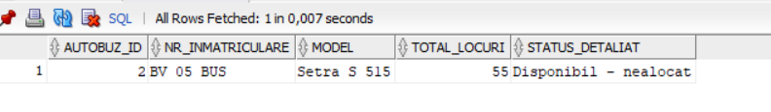
Figura 8: Rezultat interogare 4

- Să se afișeze toate dotările, chiar dacă nu sunt montate pe niciun autobuz.

SELECT
d.nume_dotare,
COUNT(DISTINCT ad.autobuz_id) AS nr_autobuze_dotate,
CASE
WHEN COUNT(DISTINCT ad.autobuz_id) = 0 THEN 'Neutilizata'
WHEN COUNT(DISTINCT ad.autobuz_id) >= 3 THEN 'Populara'
ELSE 'Standard'
END AS popularitate,
LISTAGG(a.nr_inmatriculare, ', ') WITHIN GROUP (ORDER BY a.nr_inmatriculare) AS autobuze
FROM Autobuz_Dotare ad
RIGHT JOIN Dotare d ON ad.dotare_id = d.dotare_id
LEFT JOIN Autobuz a ON ad.autobuz_id = a.autobuz_id
GROUP BY d.dotare_id, d.nume_dotare
ORDER BY nr_autobuze_dotate DESC;

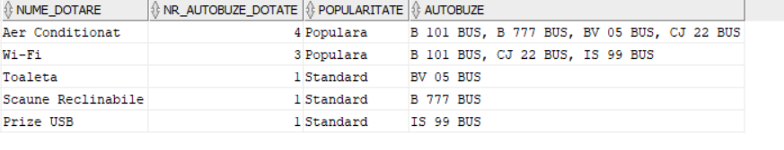
Figura 9: Rezultat interogare 5

- Să se afișeze pentru fiecare rută numărul de rezervări și venitul total generat de pe urma acelei rute.

SELECT
UPPER(date_baza.nume_ruta) AS ruta_formatata,
date_baza.nr_rezervari,
date_baza.venit_total,
CASE
WHEN date_baza.venit_total > (SELECT AVG(pret) * 2 FROM Rezervare) THEN 'Performanta Ridicata'
WHEN date_baza.venit_total > 0 THEN 'Standard'
ELSE 'Fara Incasari'
END AS status_performanta,
SUBSTR(date_baza.nume_ruta, 1, INSTR(date_baza.nume_ruta, ' -') - 1) AS punct_plecare_principal
FROM (
SELECT
r.nume_ruta,
COUNT(rez.rezervare_id) AS nr_rezervari,
SUM(NVL(rez.pret, 0)) AS venit_total
FROM Ruta r
LEFT JOIN Cursa c ON r.ruta_id = c.ruta_id
LEFT JOIN Rezervare rez ON c.cursa_id = rez.cursa_id
GROUP BY r.nume_ruta
) date_baza
WHERE date_baza.venit_total > 0
ORDER BY date_baza.venit_total DESC;

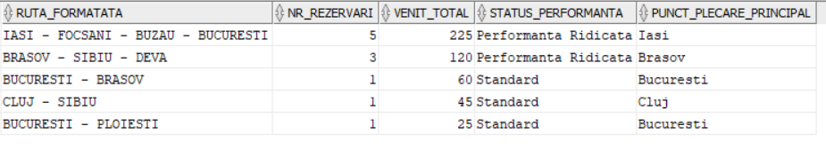
Figura 10: Rezultat interogare 6

- Pentru fiecare oraș, să se afișeze o prescurtare din 3 caractere pentru acel oraș si să se afișeze numărul total de curse ce implică acel oraș.

WITH Codificare_Statii AS (
-- generare cod 3 caractere
SELECT
statie_id,
oras,
UPPER(
NVL(
CASE
-- Regula 1: LVC (Litera-Vocala-Consoana)
WHEN REGEXP_LIKE(oras, '^[A-Za-z][AEIOUaeiou][^AEIOUaeiou]')
THEN SUBSTR(oras, 1, 3)
-- Regula 2: LCC (Litera-Consoana-Consoana)
ELSE REGEXP_SUBSTR(oras, '^[A-Za-z][^AEIOUaeiou]{2}')
END,
SUBSTR(oras || 'XXX', 1, 3)
)
) AS cod_tehnic
FROM Statie
),
Trafic_Curse AS (
SELECT
rs.statie_id,
COUNT(c.cursa_id) AS nr_total_curse
FROM Ruta_Statie rs
JOIN Cursa c ON rs.ruta_id = c.ruta_id
GROUP BY rs.statie_id
)
SELECT
cs.oras,
cs.cod_tehnic,
NVL(tc.nr_total_curse, 0) AS volum_trafic_curse,
-- o clasificare
CASE
WHEN tc.nr_total_curse >= 3 THEN 'Hub Major'
WHEN tc.nr_total_curse BETWEEN 1 AND 2 THEN 'Statie Secundara'
ELSE 'Fara Trafic Curent'
END AS status_logistica
FROM Codificare_Statii cs
LEFT JOIN Trafic_Curse tc ON cs.statie_id = tc.statie_id
ORDER BY volum_trafic_curse DESC, cs.oras ASC;

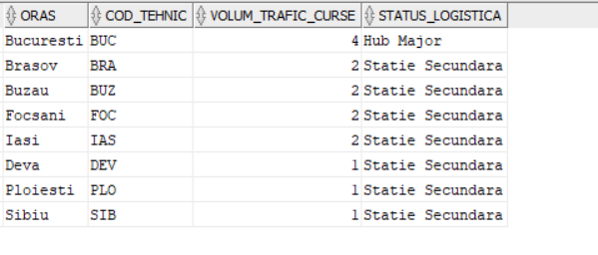
Figura 11: Rezultat interogare 7

- Să se calculeze profitul lunar corelând totalul încasărilor din plăți cu totalul cheltuielilor de mentenanță.

SELECT
NVL(p_data.perioada, m_data.perioada) AS perioada_an_luna,
NVL(p_data.venituri, 0) AS total_venituri,
NVL(m_data.cheltuieli, 0) AS total_mentenanta,
NVL(p_data.venituri, 0) - NVL(m_data.cheltuieli, 0) AS profit_net
FROM (
SELECT TO_CHAR(data_plata, 'YYYY-MM') AS perioada, SUM(suma) AS venituri
FROM Plata
GROUP BY TO_CHAR(data_plata, 'YYYY-MM')
) p_data
FULL OUTER JOIN (
SELECT TO_CHAR(data_inceput, 'YYYY-MM') AS perioada, SUM(cost) AS cheltuieli
FROM Mentenanta
GROUP BY TO_CHAR(data_inceput, 'YYYY-MM')
) m_data ON p_data.perioada = m_data.perioada
ORDER BY perioada_an_luna ASC;

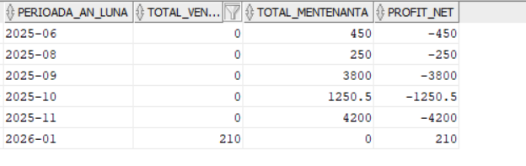
Figura 12: Rezultat interogare 8

- Să se creeze un raport unificat cu toate activitățile (rezervări, mentenanțe, curse) din luna ianuarie 2026.

SELECT
'REZERVARE' AS tip_activitate,
TO_CHAR(r.data_rezervare, 'DD.MM.YYYY') AS data,
'Client: ' || c.nume_complet AS detalii,
r.pret AS valoare
FROM Rezervare r
JOIN Client c ON r.client_id = c.client_id
WHERE r.data_rezervare >= TO_DATE('2026-01-01', 'YYYY-MM-DD')

UNION ALL

SELECT
'MENTENANTA' AS tip_activitate,
TO_CHAR(m.data_inceput, 'DD.MM.YYYY') AS data,
'Autobuz: ' || a.nr_inmatriculare || ' - ' || m.tip_mentenanta AS detalii,
m.cost AS valoare
FROM Mentenanta m
JOIN Autobuz a ON m.autobuz_id = a.autobuz_id
WHERE m.data_inceput >= TO_DATE('2026-01-01', 'YYYY-MM-DD')

UNION ALL

SELECT
'CURSA' AS tip_activitate,
TO_CHAR(c.data_ora_plecare, 'DD.MM.YYYY') AS data,
'Ruta: ' || r.nume_ruta AS detalii,
NULL AS valoare
FROM Cursa c
JOIN Ruta r ON c.ruta_id = r.ruta_id
WHERE c.data_ora_plecare >= TO_DATE('2026-01-01', 'YYYY-MM-DD')

ORDER BY 2 DESC;

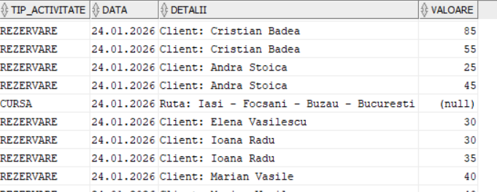
Figura 13: Rezultat interogare 9

- Pentru ruta "Iasi - Focsani - Buzau - Bucuresti", să se afișeze ierarhic toate stațiile în ordinea opririi.

SELECT
LEVEL AS nivel_statie,
LPAD(' ', (LEVEL-1)*2, '-') || s.nume AS statie_ierarhica,
s.oras,
rs.ordine_oprire,
r.nume_ruta
FROM Ruta r
JOIN Ruta_Statie rs ON r.ruta_id = rs.ruta_id
JOIN Statie s ON rs.statie_id = s.statie_id
WHERE r.ruta_id = 1 --ruta IASI-BUCURESTI
START WITH rs.ordine_oprire = 1
CONNECT BY PRIOR rs.ordine_oprire + 1 = rs.ordine_oprire
AND PRIOR rs.ruta_id = rs.ruta_id
ORDER SIBLINGS BY rs.ordine_oprire;

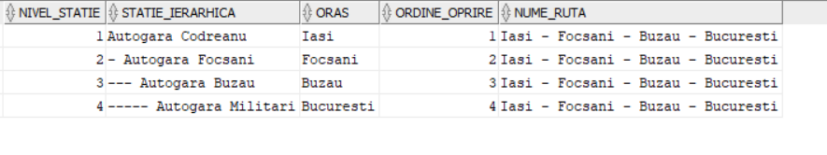
Figura 14: Rezultat interogare 10
- Să se afișeze clienții care au rezervări pe cel puțin 2 rute diferite, cu detalii despre activitatea lor.

SELECT
c.client_id,
INITCAP(c.nume_complet) AS nume_client,
LOWER(c.email) AS email,
COUNT(DISTINCT cu.ruta_id) AS nr_rute_diferite,
COUNT(DISTINCT rez.cursa_id) AS nr_curse_diferite,
COUNT(rez.rezervare_id) AS total_rezervari,
NVL(SUM(rez.pret), 0) AS suma_totala_cheltuita,
ROUND(NVL(AVG(rez.pret), 0), 2) AS pret_mediu,
MIN(rez.pret) AS cea_mai_ieftina,
MAX(rez.pret) AS cea_mai_scumpa,
LISTAGG(DISTINCT r.nume_ruta, ' | ') WITHIN GROUP (ORDER BY r.nume_ruta) AS rute_folosite
FROM Client c
INNER JOIN Rezervare rez ON c.client_id = rez.client_id
INNER JOIN Cursa cu ON rez.cursa_id = cu.cursa_id
INNER JOIN Ruta r ON cu.ruta_id = r.ruta_id
GROUP BY c.client_id, c.nume_complet, c.email
HAVING COUNT(DISTINCT cu.ruta_id) >= 2
ORDER BY nr_rute_diferite DESC, suma_totala_cheltuita DESC;

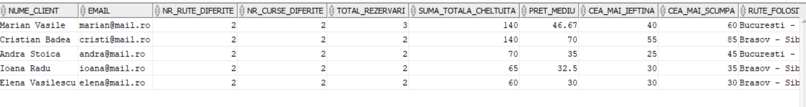
Figura 15: Rezultat interogare 11
- Să se creeze un raport detaliat pentru cursa 1, incluzând toate rezervările și statistici.

SELECT
c.cursa_id,
r.nume_ruta,
TO_CHAR(c.data_ora_plecare, 'DD.MM.YYYY HH24:MI:SS') AS plecare,
a.nr_inmatriculare || ' (' || a.marca || ' ' || a.model || ')' AS autobuz,
s.nume || ' ' || s.prenume AS sofer,
(SELECT COUNT(DISTINCT nr_loc) FROM Rezervare WHERE cursa_id = c.cursa_id) AS locuri_ocupate_unice,
a.total_locuri,
a.total_locuri - (SELECT COUNT(DISTINCT nr_loc) FROM Rezervare WHERE cursa_id = c.cursa_id) AS locuri_libere,
(SELECT COUNT(*) FROM Rezervare WHERE cursa_id = c.cursa_id) AS nr_rezervari_total,
(SELECT NVL(SUM(pret), 0) FROM Rezervare WHERE cursa_id = c.cursa_id) AS venit_total,
CASE
WHEN (SELECT COUNT(DISTINCT nr_loc) FROM Rezervare WHERE cursa_id = c.cursa_id) >= a.total_locuri
THEN 'COMPLET'
WHEN (SELECT COUNT(DISTINCT nr_loc) FROM Rezervare WHERE cursa_id = c.cursa_id) >= a.total_locuri * 0.8
THEN 'APROAPE COMPLET'
WHEN (SELECT COUNT(DISTINCT nr_loc) FROM Rezervare WHERE cursa_id = c.cursa_id) > 0
THEN 'PARTIAL OCUPAT'
ELSE 'DISPONIBIL'
END AS status_ocupare
FROM Cursa c
INNER JOIN Ruta r ON c.ruta_id = r.ruta_id
INNER JOIN Autobuz a ON c.autobuz_id = a.autobuz_id
LEFT JOIN Sofer s ON c.sofer_id = s.sofer_id
WHERE c.cursa_id = 1;

Figura 16: Rezultat interogare 12
- Să se afișeze autobuzele cu exact aceleași dotări.

WITH Dotari_Per_Autobuz AS (
SELECT
a.autobuz_id,
a.nr_inmatriculare,
a.marca || ' ' || a.model AS model,
LISTAGG(d.nume_dotare, ',') WITHIN GROUP (ORDER BY d.nume_dotare) AS set_dotari,
COUNT(ad.dotare_id) AS nr_dotari
FROM Autobuz a
JOIN Autobuz_Dotare ad ON a.autobuz_id = ad.autobuz_id
JOIN Dotare d ON ad.dotare_id = d.dotare_id
GROUP BY a.autobuz_id, a.nr_inmatriculare, a.marca, a.model
)
SELECT
d1.nr_inmatriculare AS autobuz_1,
d2.nr_inmatriculare AS autobuz_2,
d1.model AS model_1,
d2.model AS model_2,
d1.set_dotari AS dotari_identice,
d1.nr_dotari AS nr_dotari_comune,
'CONFIGURATIE IDENTICA' AS status
FROM Dotari_Per_Autobuz d1
JOIN Dotari_Per_Autobuz d2 ON d1.set_dotari = d2.set_dotari
AND d1.autobuz_id < d2.autobuz_id
ORDER BY d1.nr_dotari DESC, d1.nr_inmatriculare;

Figura 17: Rezultat interogare 13

- Să se realizeze un clasament pentru clienți, șoferi și rute, în funcție de valoarea totală a încasărilor generate. Pentru fiecare categorie, să se calculeze poziția în clasament folosind funcțiile analitice RANK(), DENSE_RANK() și ROW_NUMBER(), pentru a evidenția diferențele dintre acestea.

WITH Rankings AS (
-- top clienti
SELECT
'CLIENT' AS categorie,
1 AS tip_ordine,
cl.nume_complet AS nume,
COUNT(DISTINCT rez.rezervare_id) AS activitate,
NVL(SUM(rez.pret), 0) AS valoare_totala
FROM Client cl
LEFT JOIN Rezervare rez ON cl.client_id = rez.client_id
GROUP BY cl.client_id, cl.nume_complet

UNION ALL

-- top soferi
SELECT
'SOFER' AS categorie,
2 AS tip_ordine,
s.nume || ' ' || s.prenume AS nume,
COUNT(DISTINCT c.cursa_id) AS activitate,
NVL(SUM(rez.pret), 0) AS valoare_totala
FROM Sofer s
LEFT JOIN Cursa c ON s.sofer_id = c.sofer_id
LEFT JOIN Rezervare rez ON c.cursa_id = rez.cursa_id
GROUP BY s.sofer_id, s.nume, s.prenume

UNION ALL

-- top rute
SELECT
'RUTA' AS categorie,
3 AS tip_ordine,
r.nume_ruta AS nume,
COUNT(DISTINCT c.cursa_id) AS activitate,
NVL(SUM(rez.pret), 0) AS valoare_totala
FROM Ruta r
LEFT JOIN Cursa c ON r.ruta_id = c.ruta_id
LEFT JOIN Rezervare rez ON c.cursa_id = rez.cursa_id
GROUP BY r.ruta_id, r.nume_ruta
),
Clasament AS (
SELECT
categorie AS tip,
tip_ordine,
nume,
activitate,
valoare_totala,
RANK() OVER (PARTITION BY categorie ORDER BY valoare_totala DESC) AS pozitie_categorie_rank,
DENSE_RANK() OVER (PARTITION BY categorie ORDER BY valoare_totala DESC) AS pozitie_categorie_dense_rank,
ROW_NUMBER() OVER (PARTITION BY categorie ORDER BY valoare_totala DESC) AS pozitie_categorie_row_number
FROM Rankings
WHERE valoare_totala > 0
)
SELECT *
FROM Clasament
WHERE pozitie_categorie_rank <= 3
ORDER BY tip_ordine, pozitie_categorie_rank;

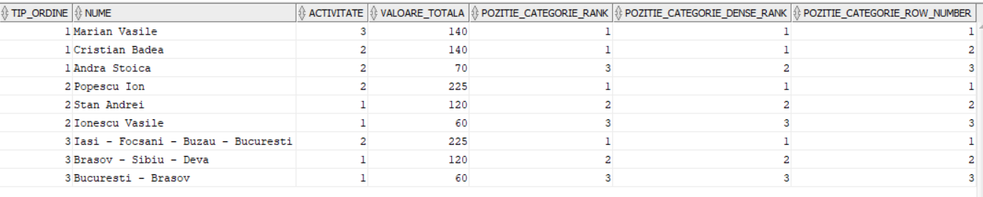
Figura 18: Rezultat interogare 14

- Să se calculeze ce sumă s-a încasat prin fiecare metodă de plată și ce procent reprezintă aceasta din totalul vânzărilor.

SELECT
DECODE(p.metoda_plata, 'Card Online', 'DIGITAL', 'Transfer', 'DIGITAL', 'CASH') AS tip_incasare,
p.metoda_plata,
SUM(NVL(p.suma, 0)) AS suma_incasata,
ROUND((SUM(p.suma) / (SELECT SUM(suma) FROM Plata)) * 100, 2) || '%' AS pondere_total
FROM Rezervare r
LEFT JOIN Plata p ON r.rezervare_id = p.rezervare_id
GROUP BY p.metoda_plata
HAVING SUM(p.suma) > 0
ORDER BY pondere_total DESC;

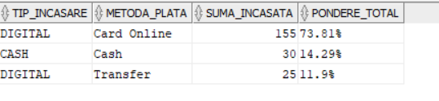
Figura 19: Rezultat interogare 15

Crearea un tabel de mesaje de logging

CREATE TABLE Mesaj (
cod_mesaj NUMBER GENERATED BY DEFAULT ON NULL AS IDENTITY PRIMARY KEY,
mesaj VARCHAR2(255),
tip_mesaj VARCHAR2(1),
creat_de VARCHAR2(40) NOT NULL,
creat_la DATE DEFAULT SYSDATE NOT NULL,

-- Constrângere pentru validarea tipului de mesaj (CHECK)
CONSTRAINT ck_tip_mesaj CHECK (tip_mesaj IN ('E', 'W', 'I'))
);

Ilustrarea următoarelor noţiuni de PL / SQL

Subprogram cu 3 tipuri de colecții
Să se proiecteze o procedură ce implementează un sistem de loialitate pentru calcularea recompenselor de tip Cashback pentru clienți.
CREATE OR REPLACE TYPE tip_praguri AS VARRAY(4) OF NUMBER;
/

CREATE OR REPLACE PROCEDURE proc_sistem_loialitate AS

TYPE rec_info_client IS RECORD (
nume Client.nume_complet%TYPE,
email Client.email%TYPE,
suma_cashback NUMBER
);

v_praguri tip_praguri := tip_praguri(5, 10, 15, 20);

TYPE tip_lista_id IS TABLE OF NUMBER;
v_ids tip_lista_id;

TYPE tip_map_detaliat IS TABLE OF rec_info_client INDEX BY PLS_INTEGER;
v_raport_final tip_map_detaliat;

v_total_cheltuit NUMBER;
v_idx PLS_INTEGER;
v_info_baza Client%ROWTYPE;
BEGIN

SELECT DISTINCT client_id
BULK COLLECT INTO v_ids
FROM Rezervare;

DBMS_OUTPUT.PUT_LINE(' RAPORT LOIALITATE ');
DBMS_OUTPUT.PUT_LINE('-------------------------------------------');

-- B. Procesam fiecare client
FOR i IN 1..v_ids.COUNT LOOP

SELECT * INTO v_info_baza FROM Client WHERE client_id = v_ids(i);

--pret din rezervare
SELECT SUM(pret) INTO v_total_cheltuit FROM Rezervare WHERE client_id = v_ids(i);

v_raport_final(v_ids(i)).nume := v_info_baza.nume_complet;
v_raport_final(v_ids(i)).email := v_info_baza.email;

IF v_total_cheltuit > 500 THEN
v_raport_final(v_ids(i)).suma_cashback := v_total_cheltuit * (v_praguri(4)/100);
ELSIF v_total_cheltuit > 300 THEN
v_raport_final(v_ids(i)).suma_cashback := v_total_cheltuit * (v_praguri(3)/100);
ELSIF v_total_cheltuit > 100 THEN
v_raport_final(v_ids(i)).suma_cashback := v_total_cheltuit * (v_praguri(2)/100);
ELSE
v_raport_final(v_ids(i)).suma_cashback := v_total_cheltuit * (v_praguri(1)/100);
END IF;
END LOOP;
-- afisare rezultate
v_idx := v_raport_final.FIRST;
WHILE v_idx IS NOT NULL LOOP
DBMS_OUTPUT.PUT_LINE('ID: ' || RPAD(v_idx, 3) ||
' | Nume: ' || RPAD(v_raport_final(v_idx).nume, 18) ||
' | Email: ' || RPAD(v_raport_final(v_idx).email, 18) ||
' | Cashback: ' || v_raport_final(v_idx).suma_cashback || ' RON');
v_idx := v_raport_final.NEXT(v_idx);
END LOOP;

EXCEPTION
WHEN NO_DATA_FOUND THEN
DBMS_OUTPUT.PUT_LINE('Eroare: Datele clientului nu au fost gasite.');
WHEN OTHERS THEN
DBMS_OUTPUT.PUT_LINE('Eroare neasteptata: ' || SQLERRM);
END;
/

-- rulare
EXEC proc_sistem_loialitate;

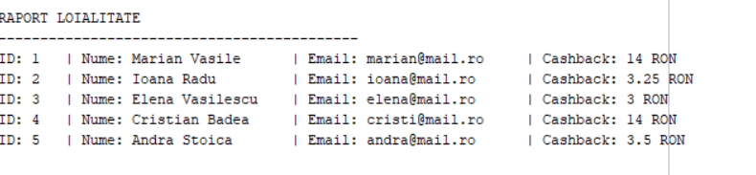
Figura 20: Rezultat rulare proc_sistem_loialitate

9.2 Subprogram cu 2 tipuri de cursoare, unul parametrizat dependent de celălalt cursor
Să se proiecteze o procedură PROC_RAPORT_EFICIENTA_CURSE care să analizeze performanța financiară și gradul de ocupare al curselor dintr-o perioadă specificată (lună și an).
CREATE OR REPLACE PROCEDURE PROC_RAPORT_EFICIENTA_CURSE (
p_luna NUMBER,
p_an NUMBER
) AS
-- Cursor explicit parametrizat corectat (folosim nume_complet)
CURSOR c_detalii_pasageri(p_id_cursa NUMBER) IS
SELECT c.nume_complet, r.pret, r.nr_loc
FROM Client c
JOIN Rezervare r ON c.client_id = r.client_id
WHERE r.cursa_id = p_id_cursa
ORDER BY r.nr_loc ASC;

v_total_incasat NUMBER(10, 2);
v_nr_pasageri NUMBER;
v_grad_ocupare NUMBER(5, 2);
BEGIN
DBMS_OUTPUT.PUT_LINE('=== RAPORT EFICIENTA CURSE PE PERIOADA: ' || p_luna || '/' || p_an || ' ===');

-- Cursor Implicit
FOR r_cursa IN (
SELECT c.cursa_id, c.data_ora_plecare, ru.nume_ruta, a.total_locuri, a.nr_inmatriculare
FROM Cursa c
JOIN Ruta ru ON c.ruta_id = ru.ruta_id
JOIN Autobuz a ON c.autobuz_id = a.autobuz_id
WHERE EXTRACT(MONTH FROM c.data_ora_plecare) = p_luna
AND EXTRACT(YEAR FROM c.data_ora_plecare) = p_an
) LOOP
v_total_incasat := 0;
v_nr_pasageri := 0;

DBMS_OUTPUT.PUT_LINE(CHR(10) || 'CURSA #' || r_cursa.cursa_id || ' | RUTA: ' || r_cursa.nume_ruta);
DBMS_OUTPUT.PUT_LINE('Autobuz: ' || r_cursa.nr_inmatriculare || ' | Data: ' || TO_CHAR(r_cursa.data_ora_plecare, 'DD.MM HH24:MI'));
DBMS_OUTPUT.PUT_LINE('------------------------------------------------------------');

FOR r_p IN c_detalii_pasageri(r_cursa.cursa_id) LOOP
v_nr_pasageri := v_nr_pasageri + 1;
v_total_incasat := v_total_incasat + r_p.pret;

-- Am schimbat r_p.nume si r_p.prenume cu r_p.nume_complet
DBMS_OUTPUT.PUT_LINE(' Loc ' || r_p.nr_loc || ': ' || r_p.nume_complet || ' (' || r_p.pret || ' RON)');
END LOOP;

IF v_nr_pasageri > 0 THEN
v_grad_ocupare := (v_nr_pasageri / r_cursa.total_locuri) * 100;
DBMS_OUTPUT.PUT_LINE('>> STATISTICI: ' || v_nr_pasageri || ' pasageri | Ocupare: ' || v_grad_ocupare || '%');
DBMS_OUTPUT.PUT_LINE('>> INCASARI TOTALE: ' || v_total_incasat || ' RON');

IF v_grad_ocupare < 30 THEN
DBMS_OUTPUT.PUT_LINE('!! ATENTIE: Cursa neprofitabila (sub 30% ocupare)');
END IF;
ELSE
DBMS_OUTPUT.PUT_LINE(' (Cursa nu are rezervari confirmate)');
END IF;
END LOOP;
END;
/
--rulare
EXEC PROC_RAPORT_EFICIENTA_CURSE(1, 2026);

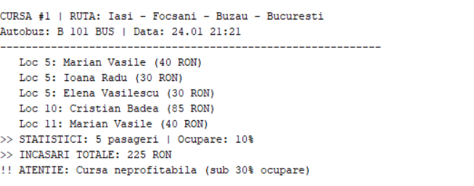
Figura 21: Rezultat rulare PROC_RAPORT_EFICIENTA_CURSE

Subprogram ce utilizează 3 din tabelele definite
Să se implementeze o funcție ce determină prețul unui bilet interogând tabelele Cursa, Pret_Segment și Statie.
CREATE OR REPLACE FUNCTION calculeaza_pret_calatorie(
p_cursa_id NUMBER,
p_statie_plecare_id NUMBER,
p_statie_sosire_id NUMBER
) RETURN NUMBER AS
PRAGMA AUTONOMOUS_TRANSACTION;

ex_cursa_invalida EXCEPTION;
ex_segment_inexistent EXCEPTION;

v_pret NUMBER := 0;
v_statie_plecare VARCHAR2(100);
v_statie_sosire VARCHAR2(100);
v_cursa_exista NUMBER := 0;
v_mesaj_text VARCHAR2(255);

BEGIN

SELECT COUNT(*) INTO v_cursa_exista FROM Cursa WHERE cursa_id = p_cursa_id;
IF v_cursa_exista = 0 THEN
RAISE ex_cursa_invalida;
END IF;

BEGIN
SELECT ps.pret_baza, s1.oras, s2.oras
INTO v_pret, v_statie_plecare, v_statie_sosire
FROM Cursa c
INNER JOIN Pret_Segment ps ON c.ruta_id = ps.ruta_id
INNER JOIN Statie s1 ON ps.statie_plecare_id = s1.statie_id
INNER JOIN Statie s2 ON ps.statie_sosire_id = s2.statie_id
WHERE c.cursa_id = p_cursa_id
AND ps.statie_plecare_id = p_statie_plecare_id
AND ps.statie_sosire_id = p_statie_sosire_id;
EXCEPTION
WHEN NO_DATA_FOUND THEN
RAISE ex_segment_inexistent;
END;

v_mesaj_text := 'Pret calculat: ' || v_statie_plecare || ' -> ' ||
v_statie_sosire || ' = ' || v_pret || ' RON';

INSERT INTO Mesaj (mesaj, tip_mesaj, creat_de)
VALUES (v_mesaj_text, 'I', 'FUNC_PRET');

COMMIT;
RETURN v_pret;

EXCEPTION
WHEN ex_cursa_invalida THEN
v_mesaj_text := 'EROARE: Cursa #' || p_cursa_id || ' nu exista!';
INSERT INTO Mesaj (mesaj, tip_mesaj, creat_de)
VALUES (v_mesaj_text, 'E', 'FUNC_PRET');
COMMIT;
RETURN -1;

WHEN ex_segment_inexistent THEN
v_mesaj_text := 'EROARE: Segment inexistent pentru cursa #' || p_cursa_id;
INSERT INTO Mesaj (mesaj, tip_mesaj, creat_de)
VALUES (v_mesaj_text, 'E', 'FUNC_PRET');
COMMIT;
RETURN -2;

WHEN OTHERS THEN
v_mesaj_text := 'EROARE SISTEM: ' || SQLERRM;
INSERT INTO Mesaj (mesaj, tip_mesaj, creat_de)
VALUES (SUBSTR(v_mesaj_text, 1, 255), 'E', 'FUNC_PRET');
COMMIT;
RETURN -99;
END calculeaza_pret_calatorie;
/

--testare cazuri
SET SERVEROUTPUT ON;

DECLARE
v_rezultat NUMBER;
BEGIN
--succes
v_rezultat := calculeaza_pret_calatorie(1, 1, 2);
DBMS_OUTPUT.PUT_LINE(v_rezultat);

-- nu exista id cursa
v_rezultat := calculeaza_pret_calatorie(9999, 1, 2);
DBMS_OUTPUT.PUT_LINE(v_rezultat);

-- segment nedefinit in tabela PRET_SEGMENT
v_rezultat := calculeaza_pret_calatorie(1, 1, 999);
DBMS_OUTPUT.PUT_LINE(v_rezultat);
END;
/

Rulare cod:
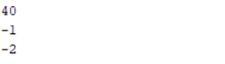
Figura 22: Rezultat rulare calculeaza_pret_calatorie
Figura 23: Mesaje introduse în tabelul Mesaj

9.4 Trigger de tip LMD la nivel de comandă
Să se implementeze un trigger la nivel de comandă care, la fiecare inserare sau modificare de curse, verifică automat starea de mentenanță a întregii flote de autobuze. Trigger-ul trebuie să identifice autobuzele active care nu au avut mentenanță în ultimele 3 luni (90 zile) și să genereze mesaje de alertă: avertismente (WARNING) pentru autobuze cu 90-180 zile fără mentenanță și alerte critice (ERROR) pentru cele cu peste 180 zile. Pentru a evita spam-ul, trigger-ul nu creează mesaje duplicate pentru același autobuz în aceeași zi.
CREATE OR REPLACE TRIGGER trg_verificare_flota_la_cursa
AFTER INSERT OR UPDATE ON Cursa
DECLARE
PRAGMA AUTONOMOUS_TRANSACTION;

TYPE t_autobuz_info IS RECORD (
autobuz_id NUMBER,
nr_inmatriculare VARCHAR2(20),
marca_model VARCHAR2(100),
zile_fara_mentenanta NUMBER
);
TYPE t_autobuze IS TABLE OF t_autobuz_info;
v_lista_risc t_autobuze;

v_pragul_zile NUMBER := 90;
v_pragul_critic NUMBER := 180;
v_mesaj_existent NUMBER;
v_alerte_create NUMBER := 0;
v_text_final VARCHAR2(255);
v_tip_final VARCHAR2(1);
BEGIN
-- Selectam autobuzele
SELECT
a.autobuz_id,
a.nr_inmatriculare,
a.marca || ' ' || a.model,
TRUNC(SYSDATE - NVL(MAX(m.data_sfarsit), TO_DATE(a.an_fabricatie || '-01-01', 'YYYY-MM-DD')))
BULK COLLECT INTO v_lista_risc
FROM Autobuz a
LEFT JOIN Mentenanta m ON a.autobuz_id = m.autobuz_id
WHERE a.status = 'activ'
GROUP BY a.autobuz_id, a.nr_inmatriculare, a.marca, a.model, a.an_fabricatie
HAVING TRUNC(SYSDATE - NVL(MAX(m.data_sfarsit), TO_DATE(a.an_fabricatie || '-01-01', 'YYYY-MM-DD'))) >= v_pragul_zile;

FOR i IN 1 .. v_lista_risc.COUNT LOOP
SELECT COUNT(*)
INTO v_mesaj_existent
FROM Mesaj
WHERE creat_de = 'SISTEM_FLOTA'
AND TRUNC(creat_la) = TRUNC(SYSDATE)
AND mesaj LIKE '%' || v_lista_risc(i).nr_inmatriculare || '%';

IF v_mesaj_existent = 0 THEN
-- Construim mesajul complet
IF v_lista_risc(i).zile_fara_mentenanta >= v_pragul_critic THEN
v_tip_final := 'E';
v_text_final := 'CRITIC: Autobuz ' || v_lista_risc(i).nr_inmatriculare ||
' (' || v_lista_risc(i).marca_model || ') fara mentenanta de ' ||
v_lista_risc(i).zile_fara_mentenanta || ' zile!';
ELSE
v_tip_final := 'W';
v_text_final := 'ATENTIE: Autobuz ' || v_lista_risc(i).nr_inmatriculare ||
' (' || v_lista_risc(i).marca_model || ') fara mentenanta de ' ||
v_lista_risc(i).zile_fara_mentenanta || ' zile!';
END IF;

-- trunchiaza la 255 caractere
v_text_final := SUBSTR(v_text_final, 1, 255);

-- INSERT cu variabilele deja construite
INSERT INTO Mesaj (mesaj, tip_mesaj, creat_de)
VALUES (v_text_final, v_tip_final, 'SISTEM_FLOTA');

v_alerte_create := v_alerte_create + 1;
END IF;
END LOOP;

IF v_alerte_create > 0 THEN
v_text_final := 'Verificare flota: ' || v_alerte_create ||
' alerte noi create (' || v_lista_risc.COUNT || ' verificate)';
v_text_final := SUBSTR(v_text_final, 1, 255);

INSERT INTO Mesaj (mesaj, tip_mesaj, creat_de)
VALUES (v_text_final, 'I', 'SISTEM_FLOTA');
END IF;

COMMIT;

EXCEPTION
WHEN OTHERS THEN
v_text_final := 'Eroare verificare flota: ' || SQLERRM;
v_text_final := SUBSTR(v_text_final, 1, 255);

INSERT INTO Mesaj (mesaj, tip_mesaj, creat_de)
VALUES (v_text_final, 'E', 'SISTEM_FLOTA');
COMMIT;
END;
/

-- insert pentru a declansa trigger-ul
INSERT INTO Cursa (ruta_id, autobuz_id, sofer_id, data_ora_plecare, status)
VALUES (1, 1, 1, SYSTIMESTAMP + INTERVAL '2' DAY, 'planificata');
-- mesaje generate
SELECT * FROM Mesaj
WHERE creat_de = 'SISTEM_FLOTA'
ORDER BY creat_la DESC;

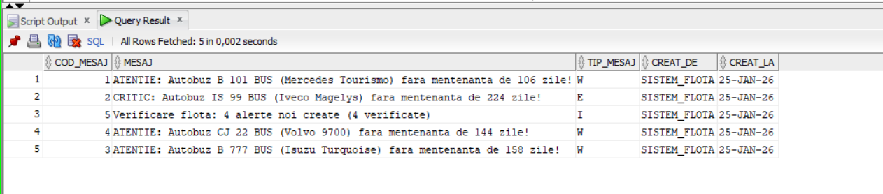
Figura 24: Mesaje generate de trg_verificare_flota_la_cursa în tabelul Mesaj

9.5 Trigger de tip LMD la nivel de linie
Să se creeze un trigger care, înainte de a introduce o nouă rezervare, verifică dacă locul respectiv este liber pe segmentul de drum solicitat. Dacă locul este deja ocupat între stația de plecare și cea de sosire a noii cereri, se va arunca o eroare. Dacă locul se eliberează (pasagerul anterior coboară), rezervarea este permisă.
CREATE OR REPLACE TRIGGER trg_verificare_segment_loc
BEFORE INSERT ON Rezervare
FOR EACH ROW
DECLARE
v_ocupat NUMBER;
BEGIN

SELECT COUNT(*) INTO v_ocupat
FROM Rezervare
WHERE cursa_id = :NEW.cursa_id
AND nr_loc = :NEW.nr_loc
AND (
(:NEW.statie_plecare_id < statie_sosire_id AND :NEW.statie_sosire_id > statie_plecare_id)
);

IF v_ocupat > 0 THEN
RAISE_APPLICATION_ERROR(-20001, 'Locul ' || :NEW.nr_loc || ' este deja ocupat pe o portiune din acest traseu!');
END IF;
END;
/
-- Declanșare:
-- Aceasta va da EROARE (locul 5 e deja ocupat)
INSERT INTO Rezervare (client_id, cursa_id, nr_loc, statie_plecare_id, statie_sosire_id, pret)
VALUES (1, 1, 5, 1, 3, 40);

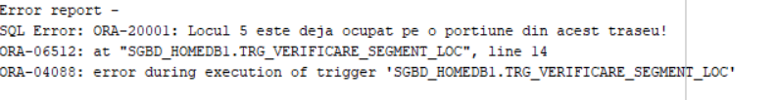
Figura 25: Rulare trg_verificare_segment_loc

9.6 Trigger de tip LDD
Să se implementeze un mecanism de audit pentru monitorizarea structurii bazei de date. Se va crea un trigger care să înregistreze automat orice comandă de tip CREATE, ALTER sau DROP executată asupra tabelelor sau obiectelor din schemă. Informațiile vor fi salvate în tabelul Audit_Schema.
-- audit
CREATE TABLE Audit_Schema (
audit_id NUMBER GENERATED BY DEFAULT ON NULL AS IDENTITY PRIMARY KEY,
tip_operatie VARCHAR2(20),
obiect_tip VARCHAR2(30),
obiect_nume VARCHAR2(100),
comanda_sql CLOB,
utilizator VARCHAR2(50),
data_operatie TIMESTAMP DEFAULT SYSTIMESTAMP,
ip_sursa VARCHAR2(50)
);

-- Trigger LDD
CREATE OR REPLACE TRIGGER trg_audit_schema
AFTER CREATE OR ALTER OR DROP ON SCHEMA
BEGIN
INSERT INTO Audit_Schema (
tip_operatie,
obiect_tip,
obiect_nume,
comanda_sql,
utilizator,
ip_sursa
) VALUES (
SYS.DICTIONARY_OBJ_TYPE,
SYS.DICTIONARY_OBJ_NAME,
SYS.SYSEVENT,
SYS.LOGIN_USER || ' - ' || SYS.SYSEVENT,
SYS.LOGIN_USER,
SYS_CONTEXT('USERENV', 'IP_ADDRESS')
);
END;
/

--testare
CREATE TABLE TEST_AUDIT (id NUMBER);
ALTER TABLE TEST_AUDIT ADD nume VARCHAR2(50);
DROP TABLE TEST_AUDIT;

SELECT * FROM Audit_Schema ORDER BY data_operatie DESC;

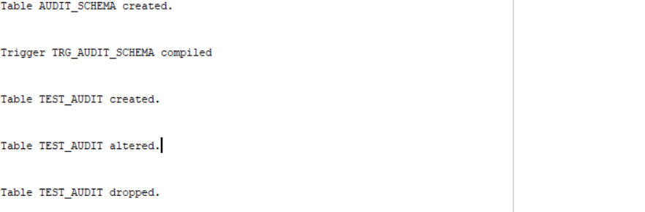
Figura 26: Rulare trg_audit_schema

Rezultat:
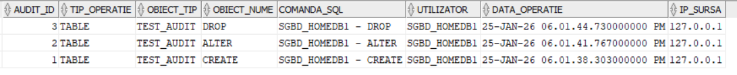
Figura 27: Mesaje generate în tabelul Audit_Schema

9.7 Pachet complet cu toate obiectele definite in cerința 9

CREATE OR REPLACE PACKAGE pkg_busnova
AUTHID CURRENT_USER
AS
PROCEDURE proc_sistem_loialitate;
PROCEDURE proc_raport_eficienta_curse(p_luna NUMBER, p_an NUMBER);
FUNCTION calculeaza_pret_calatorie(p_cursa_id NUMBER, p_statie_plecare_id NUMBER, p_statie_sosire_id NUMBER) RETURN NUMBER;
PROCEDURE executa_teste_complete;
END pkg_busnova;
/

CREATE OR REPLACE PACKAGE BODY pkg_busnova AS

PROCEDURE proc_sistem_loialitate AS
TYPE rec_info_client IS RECORD (
nume Client.nume_complet%TYPE,
email Client.email%TYPE,
suma_cashback NUMBER
);
v_praguri tip_praguri := tip_praguri(5, 10, 15, 20);
TYPE tip_lista_id IS TABLE OF NUMBER;
v_ids tip_lista_id;
TYPE tip_map_detaliat IS TABLE OF rec_info_client INDEX BY PLS_INTEGER;
v_raport_final tip_map_detaliat;
v_total_cheltuit NUMBER;
v_idx PLS_INTEGER;
v_info_baza Client%ROWTYPE;
BEGIN
SELECT DISTINCT client_id BULK COLLECT INTO v_ids FROM Rezervare;
DBMS_OUTPUT.PUT_LINE('RAPORT LOIALITATE');
DBMS_OUTPUT.PUT_LINE('-------------------------------------------');
FOR i IN 1..v_ids.COUNT LOOP
SELECT * INTO v_info_baza FROM Client WHERE client_id = v_ids(i);
SELECT SUM(pret) INTO v_total_cheltuit FROM Rezervare WHERE client_id = v_ids(i);
v_raport_final(v_ids(i)).nume := v_info_baza.nume_complet;
v_raport_final(v_ids(i)).email := v_info_baza.email;
IF v_total_cheltuit > 500 THEN
v_raport_final(v_ids(i)).suma_cashback := v_total_cheltuit * (v_praguri(4)/100);
ELSIF v_total_cheltuit > 300 THEN
v_raport_final(v_ids(i)).suma_cashback := v_total_cheltuit * (v_praguri(3)/100);
ELSIF v_total_cheltuit > 100 THEN
v_raport_final(v_ids(i)).suma_cashback := v_total_cheltuit * (v_praguri(2)/100);
ELSE
v_raport_final(v_ids(i)).suma_cashback := v_total_cheltuit * (v_praguri(1)/100);
END IF;
END LOOP;
v_idx := v_raport_final.FIRST;
WHILE v_idx IS NOT NULL LOOP
DBMS_OUTPUT.PUT_LINE('ID: ' || RPAD(v_idx, 3) || ' | ' || RPAD(v_raport_final(v_idx).nume, 18) || ' | ' || RPAD(v_raport_final(v_idx).email, 18) || ' | Cashback: ' || v_raport_final(v_idx).suma_cashback || ' RON');
v_idx := v_raport_final.NEXT(v_idx);
END LOOP;
EXCEPTION
WHEN NO_DATA_FOUND THEN DBMS_OUTPUT.PUT_LINE('Eroare: Date clienti negasite.');
WHEN OTHERS THEN DBMS_OUTPUT.PUT_LINE('Eroare: ' || SQLERRM);
END proc_sistem_loialitate;

PROCEDURE proc_raport_eficienta_curse(p_luna NUMBER, p_an NUMBER) AS
CURSOR c_detalii_pasageri(p_id_cursa NUMBER) IS
SELECT c.nume_complet, r.pret, r.nr_loc FROM Client c
JOIN Rezervare r ON c.client_id = r.client_id
WHERE r.cursa_id = p_id_cursa ORDER BY r.nr_loc ASC;
v_total_incasat NUMBER(10, 2);
v_nr_pasageri NUMBER;
v_grad_ocupare NUMBER(5, 2);
BEGIN
DBMS_OUTPUT.PUT_LINE('RAPORT EFICIENTA CURSE: ' || p_luna || '/' || p_an);
FOR r_cursa IN (
SELECT c.cursa_id, c.data_ora_plecare, ru.nume_ruta, a.total_locuri, a.nr_inmatriculare
FROM Cursa c JOIN Ruta ru ON c.ruta_id = ru.ruta_id JOIN Autobuz a ON c.autobuz_id = a.autobuz_id
WHERE EXTRACT(MONTH FROM c.data_ora_plecare) = p_luna AND EXTRACT(YEAR FROM c.data_ora_plecare) = p_an
) LOOP
v_total_incasat := 0;
v_nr_pasageri := 0;
DBMS_OUTPUT.PUT_LINE('CURSA #' || r_cursa.cursa_id || ' | ' || r_cursa.nume_ruta);
FOR r_p IN c_detalii_pasageri(r_cursa.cursa_id) LOOP
v_nr_pasageri := v_nr_pasageri + 1;
v_total_incasat := v_total_incasat + r_p.pret;
DBMS_OUTPUT.PUT_LINE(' Loc ' || r_p.nr_loc || ': ' || r_p.nume_complet || ' (' || r_p.pret || ' RON)');
END LOOP;
IF v_nr_pasageri > 0 THEN
v_grad_ocupare := (v_nr_pasageri / r_cursa.total_locuri) * 100;
DBMS_OUTPUT.PUT_LINE('>> ' || v_nr_pasageri || ' pasageri | Ocupare: ' || v_grad_ocupare || '% | Incasari: ' || v_total_incasat || ' RON');
IF v_grad_ocupare < 30 THEN DBMS_OUTPUT.PUT_LINE('!! ATENTIE: Cursa neprofitabila (sub 30% ocupare)'); END IF;
ELSE
DBMS_OUTPUT.PUT_LINE(' (Cursa nu are rezervari confirmate)');
END IF;
END LOOP;
END proc_raport_eficienta_curse;

FUNCTION calculeaza_pret_calatorie(p_cursa_id NUMBER, p_statie_plecare_id NUMBER, p_statie_sosire_id NUMBER) RETURN NUMBER AS
PRAGMA AUTONOMOUS_TRANSACTION;
ex_cursa_invalida EXCEPTION;
ex_segment_inexistent EXCEPTION;
v_pret NUMBER := 0;
v_statie_plecare VARCHAR2(100);
v_statie_sosire VARCHAR2(100);
v_cursa_exista NUMBER := 0;
v_mesaj_text VARCHAR2(255);
BEGIN
SELECT COUNT(*) INTO v_cursa_exista FROM Cursa WHERE cursa_id = p_cursa_id;
IF v_cursa_exista = 0 THEN RAISE ex_cursa_invalida; END IF;
BEGIN
SELECT ps.pret_baza, s1.oras, s2.oras INTO v_pret, v_statie_plecare, v_statie_sosire
FROM Cursa c
INNER JOIN Pret_Segment ps ON c.ruta_id = ps.ruta_id
INNER JOIN Statie s1 ON ps.statie_plecare_id = s1.statie_id
INNER JOIN Statie s2 ON ps.statie_sosire_id = s2.statie_id
WHERE c.cursa_id = p_cursa_id AND ps.statie_plecare_id = p_statie_plecare_id AND ps.statie_sosire_id = p_statie_sosire_id;
EXCEPTION
WHEN NO_DATA_FOUND THEN RAISE ex_segment_inexistent;
END;
v_mesaj_text := 'Pret calculat: ' || v_statie_plecare || ' -> ' || v_statie_sosire || ' = ' || v_pret || ' RON';
INSERT INTO Mesaj (mesaj, tip_mesaj, creat_de) VALUES (v_mesaj_text, 'I', 'FUNC_PRET');
COMMIT;
RETURN v_pret;
EXCEPTION
WHEN ex_cursa_invalida THEN
v_mesaj_text := 'EROARE: Cursa #' || p_cursa_id || ' nu exista!';
INSERT INTO Mesaj (mesaj, tip_mesaj, creat_de) VALUES (v_mesaj_text, 'E', 'FUNC_PRET');
COMMIT; RETURN -1;
WHEN ex_segment_inexistent THEN
v_mesaj_text := 'EROARE: Segment inexistent pentru cursa #' || p_cursa_id;
INSERT INTO Mesaj (mesaj, tip_mesaj, creat_de) VALUES (v_mesaj_text, 'E', 'FUNC_PRET');
COMMIT; RETURN -2;
WHEN OTHERS THEN
v_mesaj_text := 'EROARE SISTEM: ' || SQLERRM;
INSERT INTO Mesaj (mesaj, tip_mesaj, creat_de) VALUES (SUBSTR(v_mesaj_text, 1, 255), 'E', 'FUNC_PRET');
COMMIT; RETURN -99;
END calculeaza_pret_calatorie;

PROCEDURE executa_teste_complete AS
v_rezultat NUMBER;
BEGIN
DBMS_OUTPUT.PUT_LINE('=== TESTE PACHET BUSNOVA ===');
proc_sistem_loialitate;
proc_raport_eficienta_curse(1, 2026);
v_rezultat := calculeaza_pret_calatorie(1, 1, 2);
DBMS_OUTPUT.PUT_LINE('Test pret valid: ' || v_rezultat);
v_rezultat := calculeaza_pret_calatorie(9999, 1, 2);
DBMS_OUTPUT.PUT_LINE('Test cursa invalida: ' || v_rezultat);
v_rezultat := calculeaza_pret_calatorie(1, 1, 999);
DBMS_OUTPUT.PUT_LINE('Test segment inexistent: ' || v_rezultat);
INSERT INTO Cursa (ruta_id, autobuz_id, sofer_id, data_ora_plecare, status) VALUES (1, 1, 1, SYSTIMESTAMP + INTERVAL '2' DAY, 'Planificata');
COMMIT;
DBMS_OUTPUT.PUT_LINE('Trigger verificare mentenanta autobuze executat.');
BEGIN
INSERT INTO Rezervare (client_id, cursa_id, nr_loc, statie_plecare_id, statie_sosire_id, pret) VALUES (1, 1, 5, 1, 3, 40);
EXCEPTION WHEN OTHERS THEN DBMS_OUTPUT.PUT_LINE('Trigger verificare loc ocupat: ' || SQLERRM);
END;
EXECUTE IMMEDIATE 'CREATE TABLE TEST_AUDIT (id NUMBER)';
EXECUTE IMMEDIATE 'ALTER TABLE TEST_AUDIT ADD nume VARCHAR2(50)';
EXECUTE IMMEDIATE 'DROP TABLE TEST_AUDIT';
DBMS_OUTPUT.PUT_LINE('Trigger audit schema executat.');
EXCEPTION
WHEN OTHERS THEN DBMS_OUTPUT.PUT_LINE('Eroare: ' || SQLERRM); ROLLBACK;
END executa_teste_complete;

END pkg_busnova;
/

-- rulare teste
EXEC pkg_busnova.executa_teste_complete;

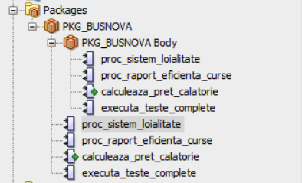
Figura 28: Structura pachetului PKG_BUSNOVA în Oracle

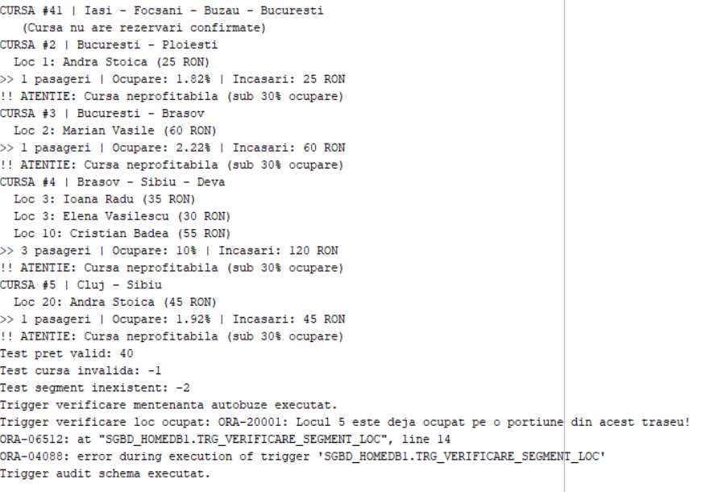
Figura 29: Rularea procedurii executa_teste_complete din pachetul PKG_BUSNOVA

Mesaje corespunzătoare salvate în tabelul de la cerința 8
Am configurat trigger-ul trg_verificare_flota_la_cursa pentru a identifica automat autobuzele care necesită mentenanță în momentul programării unei curse noi, înregistrând avertismentele necesare. De asemenea, funcția calculeaza_pret_calatorie determină tariful fiecărui segment de rută și gestionează eventualele erori de configurare, salvând confirmările sau excepțiile întâlnite în același tabel.

